用户测试

# 用户评价：

1. 整体界面很简洁
2. 操作简单
3. 登录注册退出登录功能速度很快
4. 查询功能只能实现部分，可查询的狗狗不能实现实时更新。

# 用户注册

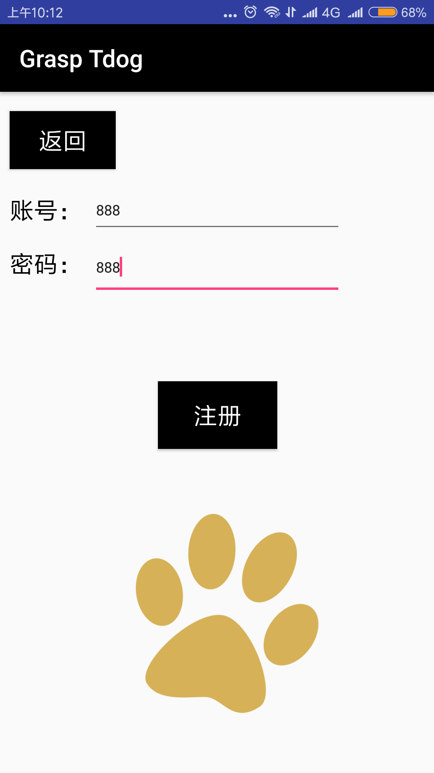

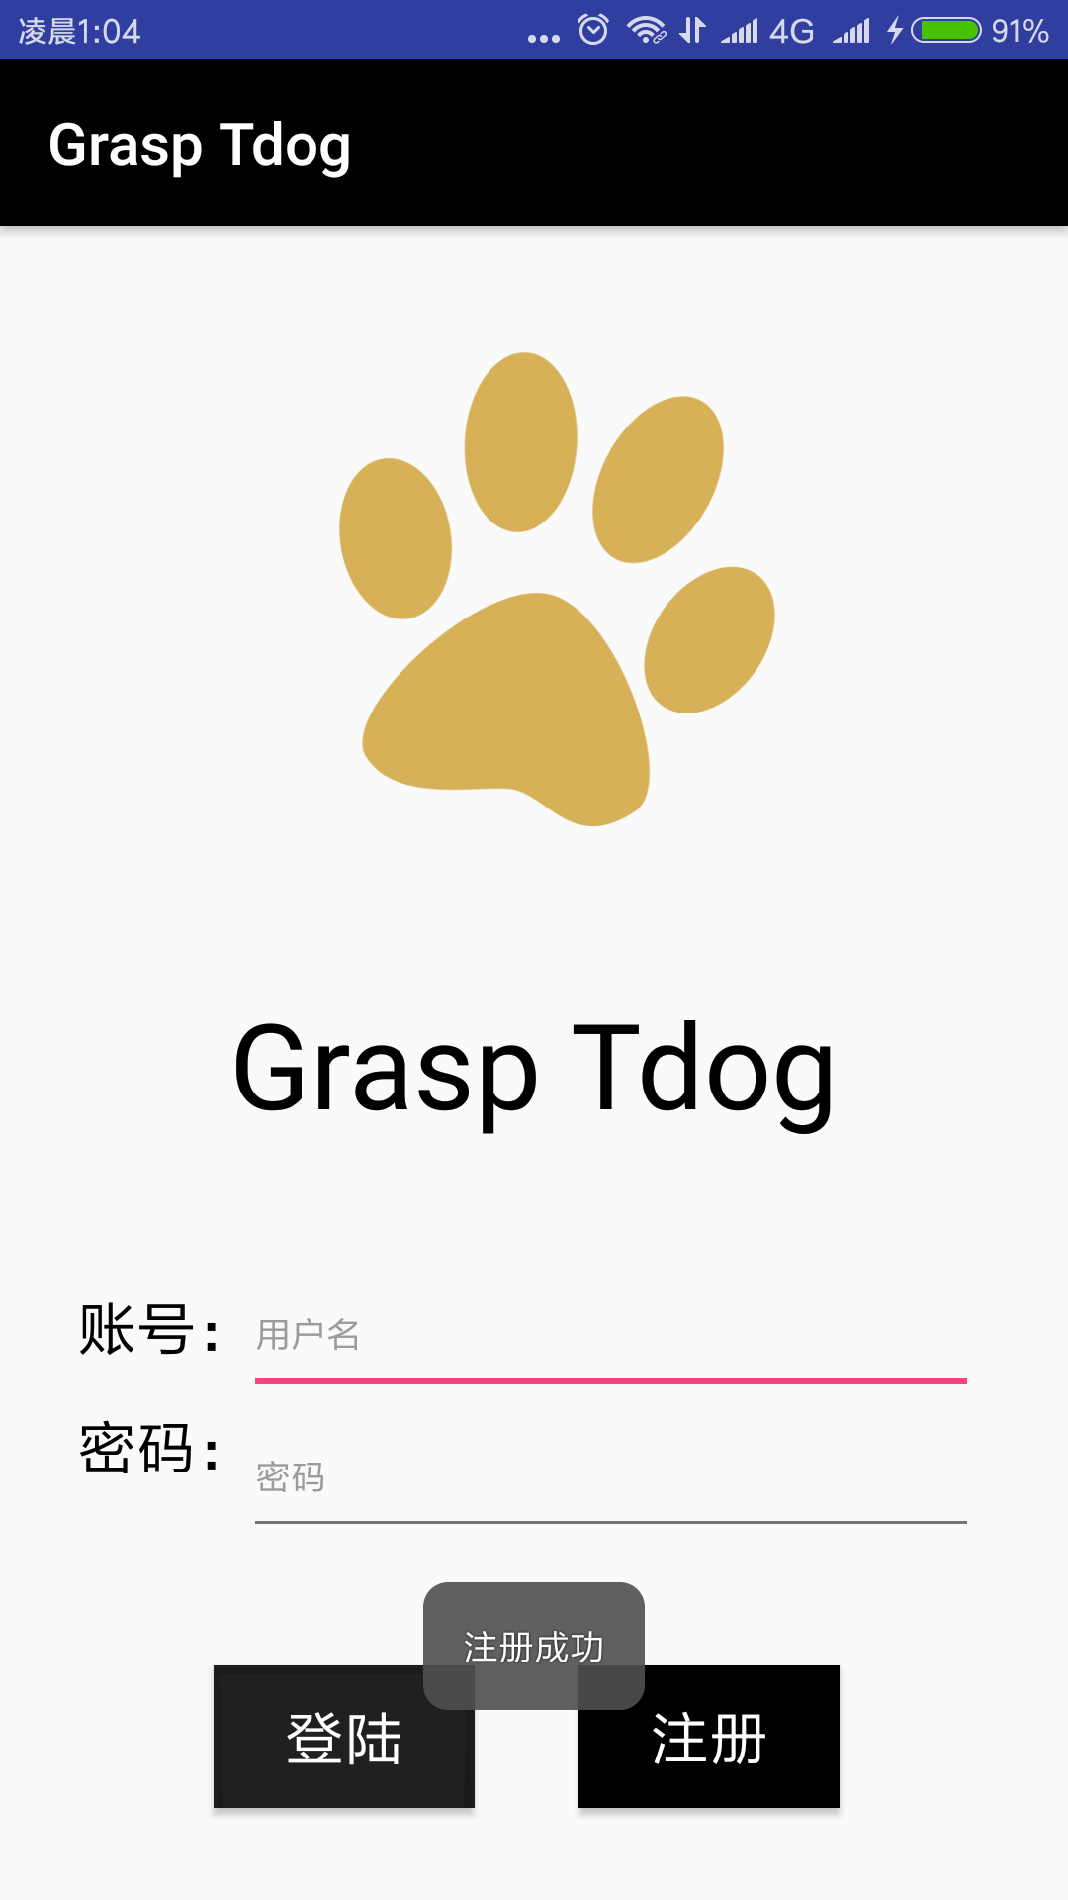

# 用户登录

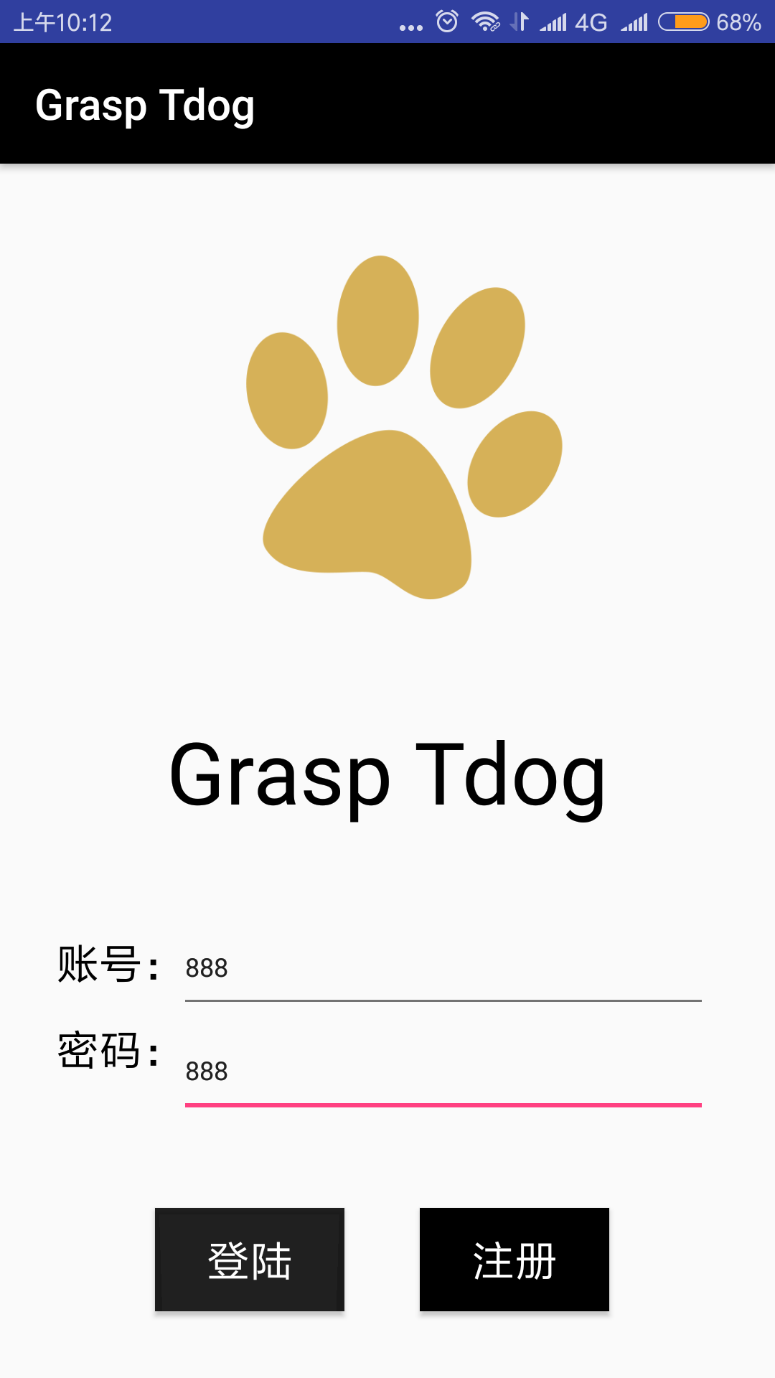

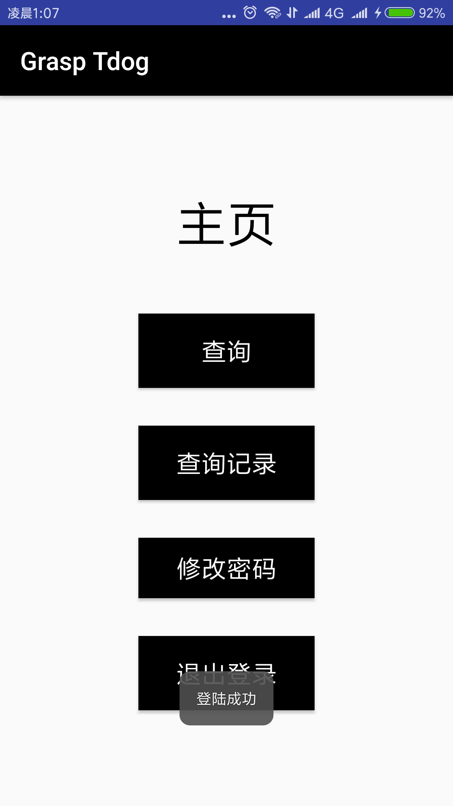

# 查询

